信息采集模板可能出现的问题及解决方法

为进行数据校验以及便于填报，Excel采集模板使用了宏及控件，下面把单位操作过程中可能遇到的问题集及对策进行说明。
Excel模板适用于Excel2003及Excel2007版本。

- 宏无法启用

Excel的宏默认处于禁用状态，开启宏的方法如下：
- 在Excel2003环境，选择【工具】菜单，点击【选项】后显示如下，依次选择图中红色圆圈：

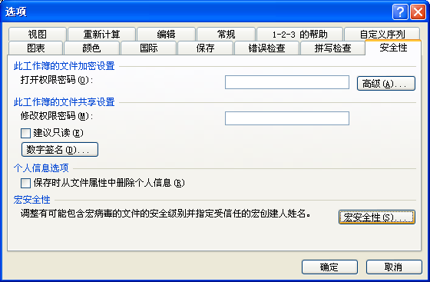

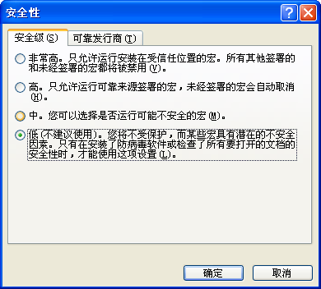
选择【低】后， 选择【确定】

（2）在Excel2007环境，打开Excel2007的【Excel选项】，点击【信任中心】，选择【信任中心设置】
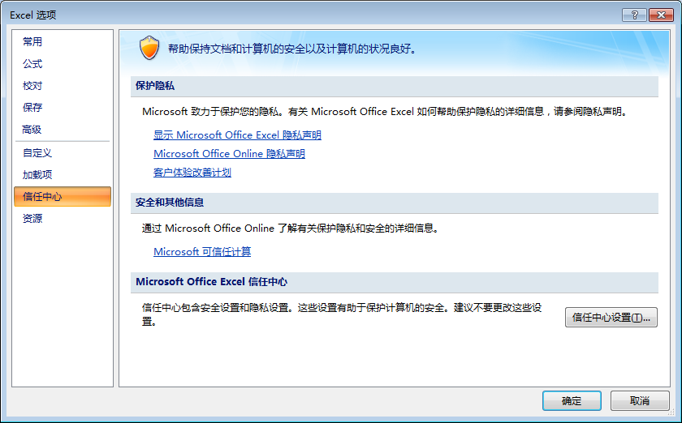
在【信任中心】设置画面，选择【宏设置】，在画面右侧，选择【启用所有宏】，点击【确认】
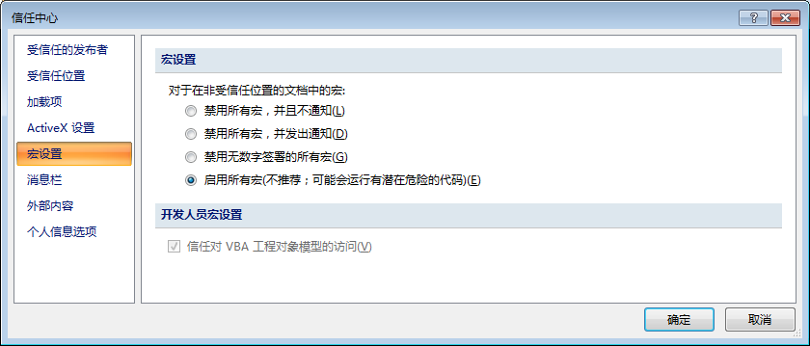

- 出现错误的解决办法

由于EXCEL安装补丁或其他原因，可能存在无法加载DLL、或运行时，出现以下画面：
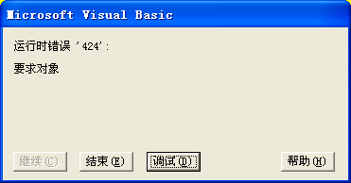

XP操作系统：
- 拷贝【MSCOMCTL.OCX】（见通知附件五） 文件到 【C:\Windows\System32】目录，若已经存在同名文件，则删除后替换。MSCOMCTL.OCX 文件将在QQ群（114982651）中共享。
- 在“开始”-“运行”框，
输入【regsvr32.exe C:\Windows\System32\MSCOMCTL.OCX】，然后回车执行；
- 重新启动EXCEL，完毕。
以上操作如下图：
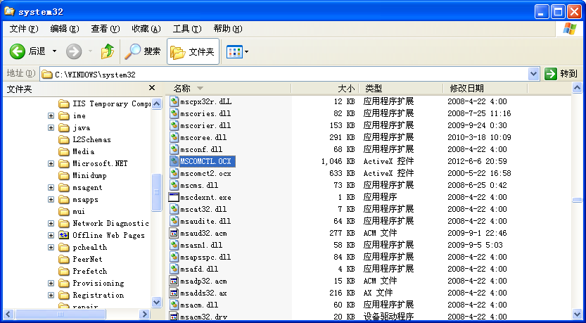
操作1：
拷贝MSCOMCTL.OCX文件到此目录，若已经存在同名文件，则替换。
操作2：运行如下指令
regsvr32.exe C:\Windows\System32\MSCOMCTL.OCX
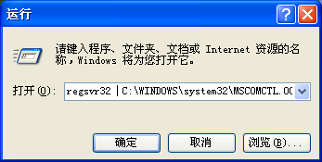
Win7操作系统：
- 拷贝【MSCOMCTL.OCX】（压缩文件夹中附有） 文件到 【C:\Windows\System32】目录，若已经存在同名文件，则删除后替换。MSCOMCTL.OCX 文件将在QQ群（114982651）中共享。

- 点击“开始（win键）”—“所有程序”—“附件”后，右键“命令提示符”，选择“以管理员身份运行”，打开“管理员：命令提示符”。如下图：
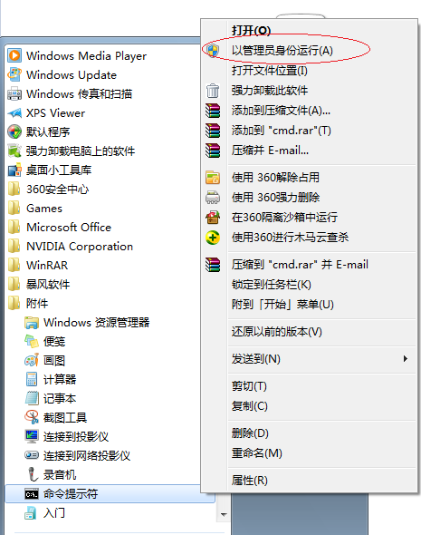
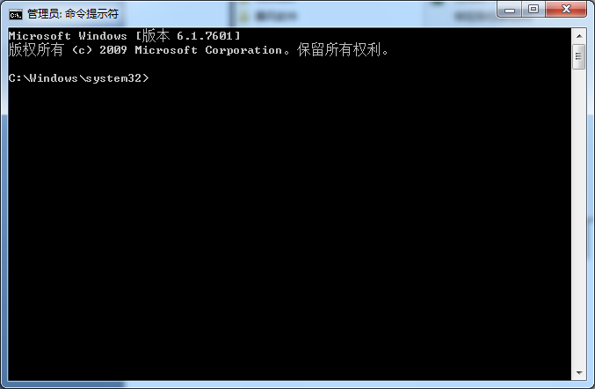
- 在“管理员：命令提示符”中输入：
【regsvr32.exeC:\Windows\System32\MSCOMCTL.OCX】，然后执行
- 重新启动EXCEL，完毕。
- 宏病毒现象及对策

目前EXCEL宏病毒较多，如ToDOLE比较常见。传播很快，打开携带宏病毒的EXCEL文件后会被感染，病毒会通过拷贝、传递EXCEL文件向外扩散。
可通过360或瑞星检测、消灭宏病毒，EXCEL采集模板中的宏，不会被当做病毒，但一旦采集模板文件感染病毒，360或瑞星检测杀毒时，会把宏病毒及模板中的宏全部删除，造成数据校验功能失效等。
建议杀毒消灭宏病毒后，重新下载新模板，并把已填写的数据拷贝到新下载的模板中。

- 向EXCEL模板中拷贝数据时注意
EXCEL模板的填报表格，大部分已经预制了下拉选择格式，直接拷贝数据会破坏预制的格式，要求用【选择性粘贴】，选择【数值】，这样只拷贝数据到EXCEL模板，而不会改变格式。

